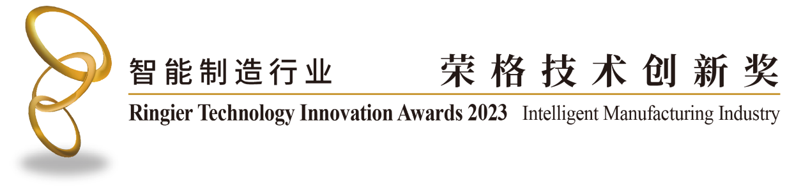

**2023智能制造行业—荣格技术创新奖**

**奖项背景：**

“智能制造”是推进制造强国战略的主攻方向，加速制造企业设备、产线、车间和工厂的自动化、数字化、智能化升级，从根本上变革制造业生产方式和资源组织模式。在工信部发布的《“十四五”智能制造发展规划》中就提到，要将推动“制造企业智能制造能力成熟度水平明显提升”作为转型升级目标。规划旨在促进制造业企业实现数字化、网络化、智能化转型，向制造强国迈进。

据统计，我国制造业重点领域关键工序数控化率、数字化研发设计工具普及率分别达53.7%和73.7%，已建成700多个智能工厂。近两年，对于生产密集型企业而言，正式投产前对工厂进行数字化、智能化设计，已经成为优化传统生产流程，塑造核心竞争力，从而实现降本增效的必经之路。

自2013年德国提出“工业4.0”后，包括中国在内的多国也相继推出了各自的“智”造转型策略，由此掀起了一场制造业的新风向。2017年，荣格工业传媒就与瑞欧盈管理咨询（ROI Management Consulting）联合发起ROI中国工业4.0杰出贡献奖 ，旨在表彰那些在整体或某些试点区域具备一定工业4.0能力的生产制造企业。在评选过程中，我们也发现了在工业4.0、智能制造转型背后的“硬”技术及“软”实力带来的推动力。

十年后的今天，为鼓励在赋能中国“智”造转型升级方面有贡献的创新技术（软件、硬件、解决方案），荣格工业传媒携手旗下《智能制造纵横》杂志重磅推出“2023智能制造行业—荣格技术创新奖”评选活动。

**参 评 报 名 表**

**填表须知**：

1. 参评对象必须是**2021-2023年**推出的创新产品或特定技术，并且已经获得了成功的应用。参评对象不限国家。（建议联合用户端共同参评）
2. 参评对象必须**适用于中国市场**，同时达到国际领先水平，或者帮助中国的工业制造（离散制造业、流程工业等）达到或领先相同领域的国际智能化先进水平。
3. 参评对象应极大促进智能制造行业的发展，并在行业中得到广泛应用与推广。这些促进作用可以体现于：极大提高了生产力和改善了生产效率；改善了生产经济性或投入/产出比；改善了产品质量、安全和使用性能；提高了盈利能力；增强了兼容性和灵活性等；在推动“中国制造2025”落地以及接轨国际智能制造的方向上贡献了一份力量。
4. 具有环境友好性特点，能降低对环境的污染，有利于社会的可持续发展。

**为何参与评选？**

“2023智能制造行业—荣格技术创新奖” 于2023年全新推出，作为荣格技术创新奖系列活动之一，力求评选过程公开、公正、客观；

* **迅速提升品牌形象**——荣耀展示您的创新产品/技术，加冕行业创新领导者；
* **快速融入产业生态圈**——荣格旗下《智能制造纵横》平面杂志及线上渠道共拥有152,710+专业读者，通过影响广泛的评选过程及颁奖典礼，可以直接接触行业专家、顶尖企业决策者、目标买家，在产业生态圈里驰骋。颁奖典礼计划于**2023年8月在“2023智能制造产业发展大会”**同期隆重举行，为获奖企业提供一个更广阔的展示平台；
* **广泛媒体传播链**——通过荣格全方位媒体平台（专业杂志、荣格工业资源网、iPad/iPhone和安卓移动应用）和其他社交媒体渠道等，获得面向目标客户及业界人士的绝佳推广机会。

**了解更多荣格技术创新奖动态、同时获取智能制造行业最新市场讯息。**

**请扫码关注“荣格智能制造”微信公众号：**

**评委阵容（已邀请）**

徐洪海，国家工信部智能制造专家咨询委员会委员、上海市智能制造产业协会会长

郑军奇，机器人产业技术研究院 院长

沈宇峰，普华永道思略特中国工业产品及服务行业 主管合伙人

李明，上海大学 教授

郭东栋，北京奔驰汽车有限公司 车身二工厂总经理 高级工程师

鄢超，四川长虹智能制造技术有限公司 营销总监

郭朝晖，优也科技信息公司 首席科学家

……

|  |  |  |  |
| --- | --- | --- | --- |
| **参评企业信息** | | | |
| **公司名称（中文）：** |  | | |
| **公司名称（英文）：** |  | | |
| **公司地址：** |  | | |
| **电话（注明区号）：** |  | **传真（注明区号）：** |  |
| **公司邮编：** |  | **网址：** |  |
| **参赛事宜联络信息** | | | |
| **联系人：** |  | **职务：** |  |
| **联系电话：** |  | **Email：** |  |
| **参评产品信息** | | | |
| **参评产品名称（中文）** |  | | |
| **参评产品名称（英文）** |  | | |
| **产品推出年份:**  ***推出年份需满足****2021-2023年* |  | | |
| **产品类型（请选择）**  **请在相关的类别前用“√”表示** | □ 软件&平台（MES，ERP，PDM/PLM，WMS，PLC，IoT，IIoT，AIoT，数字工厂仿真，设备数据采集，边缘计算，其他_______） | | |
| □ 核心部件（传感器，机器视觉，运动控制，智能仪器、仪表等） | | |
| □ 智能装备（智能加工设备，智能检测设备，工业机器人(含：多轴机器人/协作机器人/自主移动机器人/AGV等），其他工厂内部物流设备，其他_______） | | |
| □ 智能制造解决方案（可以是面向某一个智能工厂的整体解决方案） | | |

**重要提醒：**

**在您提交资料前，请确认您的资料中包含以下几项内容：**

1 创新奖产品报名表，包括完整的报名内容，包含产品的突出优势，适用领域，研发背景，第三方证明材料（如果有的话），这些内容将成为专家评委团评估产品/技术是否具有创新性的重要依据；

2 高精度的参评产品照片；

**3 请确认报名产品的推出时间在2021-2023年，不在此时间段内推出的产品报名将视为无效。**

|  |  |
| --- | --- |
| **产品/技术扼要说明**  （限500字。请另附图片，最佳为精度300 dpi以上，并将产品图片以附件形式发送） |  |